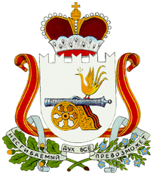

АДМИНИСТРАЦИЯ
ЗАБОРЬЕВСКОГО СЕЛЬСКОГО ПОСЕЛЕНИЯ
ДЕМИДОВСКОГО РАЙОНА СМОЛЕНСКОЙ ОБЛАСТИ

ПОСТАНОВЛЕНИЕ

от 02.06.2017 года № 29

Об изменении вида разрешенного
использования земельных участков

В соответствии с Федеральным законом от 6 октября 2003 года № 131-ФЗ «Об общих принципах организации местного самоуправления в Российской Федерации», положением Федерального закона от 29 декабря 2004 года № 191-ФЗ «О введении в действие Градостроительного кодекса Российской Федерации», результатами публичных слушаний от 26.05.2017 г., Администрация Заборьевского сельского поселения Демидовского района Смоленской области

Постановляет:

1. Изменить вид разрешенного использования земельных участков с кадастровыми номерами: 67:05:0420101:94, 67:05:0420101:29, 67:05:0420101:80, принадлежащих Торхову В.С. и расположенных по адресу: Смоленская область, Демидовский район, д.Бакланово, с «для ведения личного приусадебного хозяйства» на «для ведения личного подсобного хозяйства».
2. Опубликовать настоящее постановление в газете «ВЕСТИ Заборьевского сельского поселения».

Глава муниципального образования
Заборьевского сельского поселения
Демидовского района Смоленской области Е.В.Хотченкова

